【南部場次簡章】
施工架作業安全研討會
※緣起與目的
近幾年施工架造成的災害偏高，除了在施工架組裝及拆除階段無適當防護措施而容易造成墜落災害外，在使用階段作業人員常會為了方便作業而拆除內側交叉拉桿，不但影響施工架結構的強度及穩定性，且因為形成開口而增加墜落風險。為了解決內側交叉拉桿常被拆除的問題，已有業者自行開發多種不同型式的內側交叉拉桿替代措施以減少因內側交叉拉桿被拆除而產生的職災，但是因為國內沒有相關的標準規範可供依循，因此這些自行開發的內側交叉拉桿替代措施之安全性仍有疑慮。
勞動部勞動及職業安全衛生研究所有見於內側交叉拉桿拆除而肇災的比率偏高，而內側交叉拉桿又可能會影響外牆作業及物料進出，特別針對施工架作業現況及內側交叉拉桿替代措施的可行性進行相關研究與測試，探討拆除內側交叉拉桿及使用內側交叉拉桿替代措施對於施工架整體支撐能力與人員墜落防護功能之影響，並比較二者之差異，評估使用內側交叉拉桿替代措施之可行性，以做為指引編制之依據及法規標準修訂之參考。研究結果除提高勞工作業安全意識外，期能有效解決內側交叉拉桿可能妨礙施工的問題，兼顧施工架安全性及便利性。
議程表
時間 | 主題 / 題目 | 報告單位
8:30~9:00 | 報到
9:00~9:20 | 長官致詞 | 勞動部勞動及職業安全衛生研究所  南區職業安全衛生中心
9:20~10:10 | - 施工架使用現況與問題  - 內側交叉拉桿替代措施之功能需求 | 臺灣施工架發展協會
10:20~11:10 | - 內側交叉拉桿替代措施試驗法與構造需求  - 內側交叉拉桿替代措施設計指引 | 臺灣施工架發展協會
11:20~12:10 | - 內側交叉拉桿替代措施實務操作與說明 | 臺灣施工架發展協會
- 主辦單位: 勞動部勞動及職業安全衛生研究所
- 協辦單位：勞動部職業安全衛生署南區職業安全衛生中心、長榮大學職業安全與衛生學系
- 承辦單位：臺灣施工架發展協會
- 活動時間：107年12月01日星期六 08:30至12:10
- 活動地點：長榮大學第二教學大樓4樓 414室 地址：台南市歸仁區長大路1號
- 報名人數：100人(額滿為止)
- 研討會後提供中餐。
- 交通位置：
1.高鐵：【高鐵台南站】轉乘【台鐵沙崙支線】火車至【長榮大學站】下車即抵達本校校門口。
2.台鐵：可搭乘火車至【長榮大學站】下車即抵達本校校門口。
建議：高雄以南請在【中洲站】轉乘【台鐵沙崙支線】。
嘉義以北請在【台南站】轉乘【台鐵沙崙支線】。
3.開車：
a.中山高速公路(國道一號)：於【仁德系統】轉接【台86】快速道路至【大潭/武東】下交流道，往大潭方向直行即可到達本校。
b.南二高(國道三號)：於【關廟交流道】轉接【台86】快速道路至【大潭/武東】下交流道，往大潭方向直行即可到達本校。
c.省道：於【台一線】轉接【台86】快速道路至【大潭/武東】下交流道，往大潭方向直行即可到達本校。

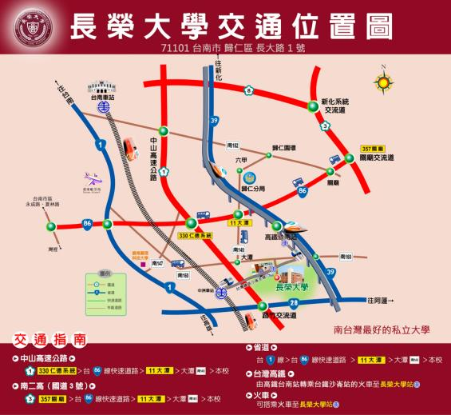

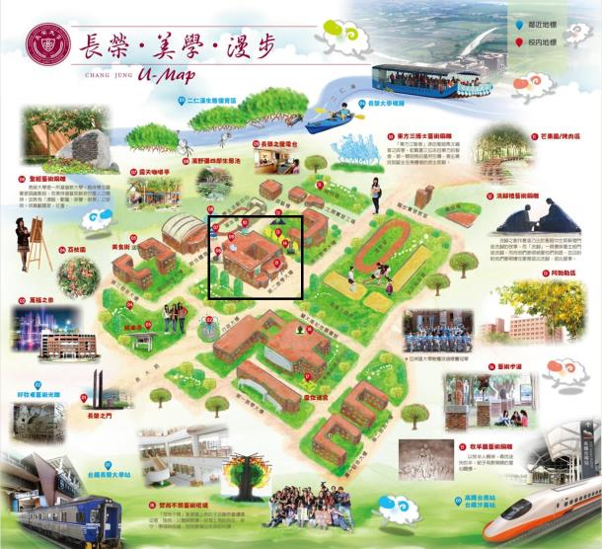
施工架作業安全研討會(南部場次)報名表
編號 | 姓名 | 性別 | 服務單位 | 職稱 | 公司聯絡電話 | 手機 | 地址 | e-mail | 備註
1 |  | □男 □女 |  |  |  |  |  |  | - 葷  - 素
2 |  | □男 □女 |  |  |  |  |  |  | - 葷  - 素
3 |  | □男 □女 |  |  |  |  |  |  | - 葷  - 素
4 |  | □男 □女 |  |  |  |  |  |  | - 葷  - 素
5 |  | □男 □女 |  |  |  |  |  |  | - 葷  - 素
承辦單位：臺灣施工架發展協會
※請使用e-mail或傳真報名
多位參加可來信或來電索取電子檔，謝謝。(請寄至：tsda48962997@gmail.com)或傳真(02)2383-2206，謝謝。電話：(02)2361-1557

